МИНОБРНАУКИ РОССИИ
САНКТ-ПЕТЕРБУРГСКИЙ ГОСУДАРСТВЕННЫЙ
ЭЛЕКТРОТЕХНИЧЕСКИЙ УНИВЕРСИТЕТ
«ЛЭТИ» им. В.И. Ульянова (Ленина)
Кафедра САПР

ОТЧЕТ
по лабораторной работе №1
по дисциплине «Перспективные методы обработки и анализа данных»
Тема: «Классификатор на основе логистической регрессии с градиентным спуском»

Студент гр. 3352 |  | Портнов В. В.
Преподаватель |  | Боброва Ю.О.

Санкт-Петербург
2026
Цель работы
Разработка модели классификатора на основе логистической регрессии, изучение его свойств и принципов работы, получение навыков программирования на Python и использования модуля scikit-learnt.
Основные теоретическое положения
Результат работы классификатора $\hat{y}$ – это вероятность наступления события для объекта X, где X – вектор строка $\{x_{1}, x_{2}, …, x_{n}\}$ в n-мерном пространстве, рассчитывается по формуле сигмоиды:
$$\hat{y}=\frac{1}{1+e^{-z}},$$
$$Z=b_{0}+b_{1}x_{1}+b_{2}x_{2}+…+b_{n}x_{n}$$
Метод логистической регрессии относится к методам обучения с учителем. Под обучением понимается оптимизационный алгоритм, минимизирующий ошибку предсказания. В результате обучения модели формируется набор коэффициентов, который используется для предсказаний на новых данных.
Ошибка предсказания описывается с помощью функции потерь (loss function). Она может определяться разными способами, наиболее часто используемой является следующая функция:
$$loss= -\frac{1}{m}\sum_{i=1}^{m}{\log\left({\hat{y}}_{i}\right)∙y_{i}-\left(1-y_{i}\right)∙\log{(1-{\hat{y}}_{i}}),}$$
где m – число объектов в выборке, $y_{i}$ – действительное значение класса i-го объекта (0 или 1), ${\hat{y}}_{i}$ – выход сигмоидальной функции (результат предсказания, от 0 до 1).
Чувствительность (истинно положительная пропорция) отражает долю положительных результатов, которые правильно идентифицированы как таковые. Иными словами, чувствительность диагностического текста показывает вероятность того, что больной субъект будет классифицирован именно как больной. Специфичность (истинно отрицательная пропорция) отражает долю отрицательных результатов, которые правильно идентифицированы как таковые, то есть вероятность того, что не больные субъекты будут классифицированы именно как не больные.
Библиотека scikit-learn – одна из самых популярных библиотек для анализа данных. В частности в библиотеке реализован метод логрегрессии с возможностью настройки гиперпараметров модели, а также выбора оптимизационного алгоритма.
Ход работы
Для начала необходимо создать новый скрипт, в котором нужно импортировать модули numpy, а также модель логистической регрессии из модуля scikit-learn (рис. 1).
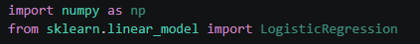
Рисунок 1 – Импорт нужных модулей
После чего, необходимо воспользоваться функцией генерации данных из лабораторной работы №1, при помощи которой нужно создать четыре переменные: Xtrain, Ytrain; Xtest, Ytest. Здесь X – объекты двух классов, параметры которых распределены нормально, а объекты классов хорошо разделимы. Y – метки класса (рис. 2).
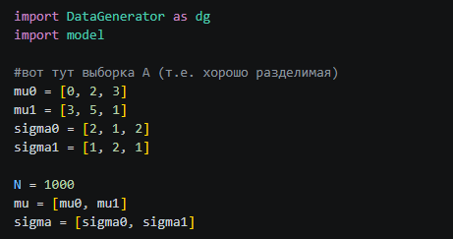
Рисунок 2 – Генерация данных
Следом необходимо ознакомиться с документацией по LogisticRegression для модуля scikit-learn. Опишем самые важные методы, а также параметры.
Основными параметрами можно считать C – это обратная сила регуляции, чем меньше данный параметр, тем сильнее штраф, также стоит отметить solver, который устанавливает алгоритм обучения (по умолчанию стоит lbfgs), в нашем же случае необходимо воспользоваться методом SAGA, т.е. стохастическим градиентным спуском, который поддерживает любую регуляризацию. Также необходимый параметр это random_state, который устанавливает сид для воспроизводимости, а также l1_ratio выбирает тип регуляризации (если поставить 0, то будет L2, если 1, то L1).
После обучения мы получаем коэффициенты $b_{1}, b_{2},…, b_{n}$ (coef_), также получаем свободный член $b_{0}$ (intercept_), а также классы в порядке столбцов predict_proba (classes_).
Основными методами же являются fit(X, y), который отвечает за обучение модели, также predict(X), который показывает класс, predict_proba(X), которая показывает вероятности каждого класса, decision_function(X), который показывает значение z, а также score(X, y), который показывает точность.
После ознакомления необходимо обучить модель на обучающей выборке, используя метод fit(). Чтобы получать воспроизводимые результаты, зафиксируем стартовое состояние, задав random_state равным номеру 10. Также необходимо выбрать оптимизационный алгоритм SAGA, т.к. он является наилучшим выбором при решении задачи классификации (рис 3).
Рисунок 3 – Обучение модели
Следом необходимо получить предсказание для новых данных, используя методы predict() и predict_proba(). Их разница состоит в том, что predict() выдаёт к какому классу относится тот или иной объект, а predict_proba() возвращает вероятность каждого класса для каждого объекта (рис. 4).
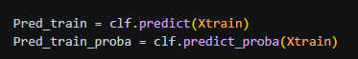
Рисунок 4 – Получение предсказания для данных
После этого необходимо оценить точность полученных предсказаний, используя метод score() (рис. 5).
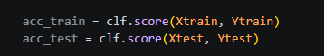
Рисунок 5 – Получение точности при помощи метода score()
Следом необходимо визуализировать результаты классификации для обучающей и тестовой выборок, отобразим на гистограмме распределения вероятности, полученной на выходе из классификатора (Рис. 6).
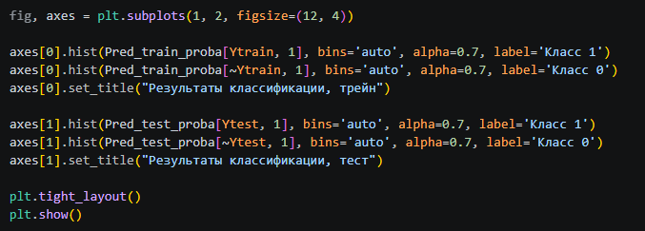
Рисунок 6 – Визуализация результатов
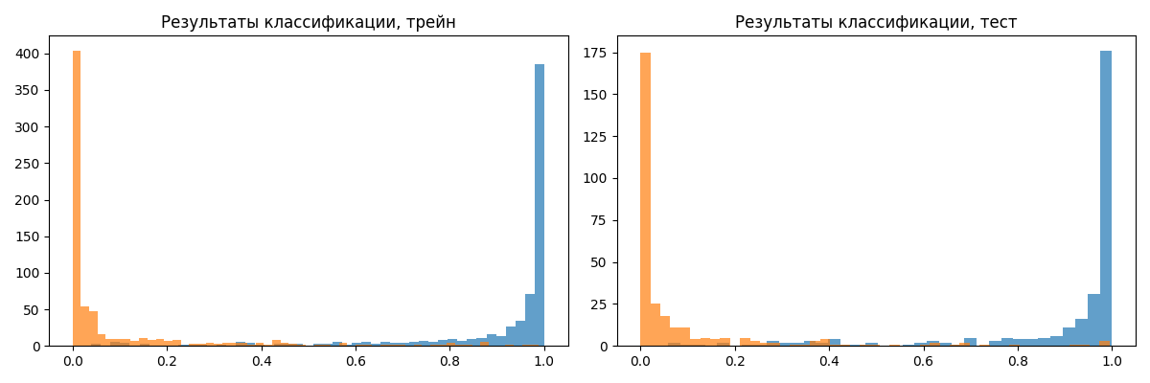
Рисунок 7 – Полученные результаты
На рис. 7 показаны две гистограммы, по данному рисунку можно сделать следующие выводы: обе картинки похожи по форме, следовательно, модель ведёт себя одинаково как на train, так и на test, значит можно сказать, что модель не переобучилась.
Также построим гистограммы для выборок Б и В (рис 8-9):
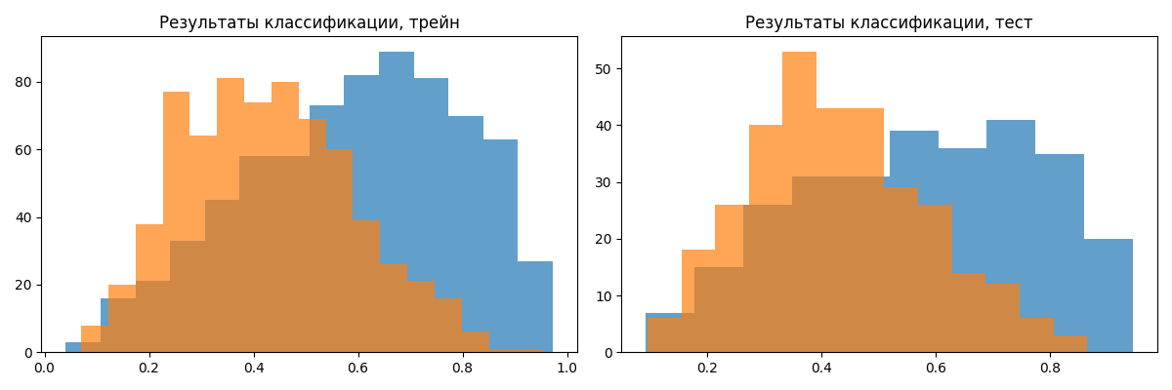
Рисунок 8 – Гистограмма выборки Б
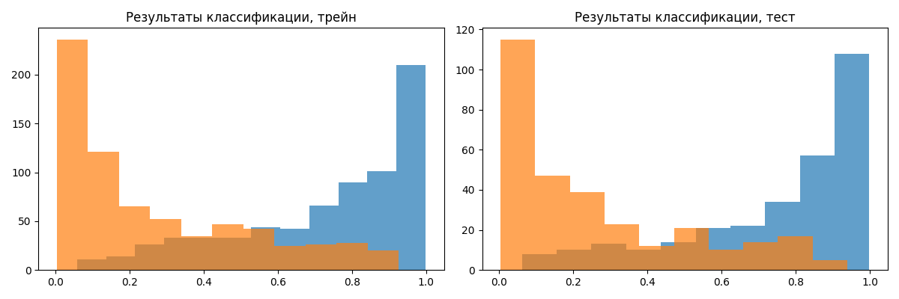
Рисунок 9 – Гистограмма выборки В
По данным рисункам можно сделать выводы, что модель не может уверенно разделить классы, для выборки Б причиной является сильное пересечение нормальных распределений, а в выборке В большая часть объектов классифицируется уверенно, однако часть ошибок сделана с высокой уверенностью, всё это объясняется нелинейной формой классов, из-за чего граница логистической регрессии не может повторить изогнутую границу между классами, поэтому часть объектов оказывается по другую сторону от неё.
Далее необходимо рассчитать чувствительность и специфичность алгоритма, используя следующие формулы:
Чувствительность = кол-во правильно отнесенных объектов к классу 1/общее кол-во объектов класса 1;
Специфичность = кол-во отнесенных объектов к классу 0/общее кол-во объектов класса 0.
Для этого напишем отдельную функцию (рис. 10).
Рисунок 10
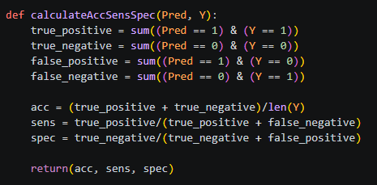
Рисунок 11 – Расчёт точности, чувствительности и специфичности
После чего необходимо свести полученные результаты в таблицу:
Таблица 1 – Выборка А (хорошо разделимая)
 | Число объектов | Точность, % | Чувствительность, % | Специфичность, %
Train | 1400 | 93.71 | 94.37 | 93.04
Test | 600 | 94.67 | 95.86 | 93.55

Таблица 2 – Выборка Б (плохо разделимая)
 | Число объектов | Точность, % | Чувствительность, % | Специфичность, %
Train | 1400 | 67.07 | 66.67 | 67.49
Test | 600 | 66.50 | 62.33 | 70.45

Таблица 3 – Выборка В (нелинейно-пересекаемые)
 | Число объектов | Точность, % | Чувствительность, % | Специфичность, %
Train | 1400 | 81.00 | 81.44 | 80.55
Test | 600 | 82.00 | 78.57 | 85.29

Код программы
main.py
import numpy as np
from sklearn.linear_model import LogisticRegression

import DataGenerator as dg
import model

#вот тут выборка А (т.е. хорошо разделимая)
mu0 = [0, 2, 3]
mu1 = [3, 5, 1]
sigma0 = [2, 1, 2]
sigma1 = [1, 2, 1]

N = 1000
mu = [mu0, mu1]
sigma = [sigma0, sigma1]

X, Y, class0, class1 = dg.norm_dataset(mu, sigma, N)

trainCount = round(0.7 * N * 2)
Xtrain = X[0:trainCount]
Xtest = X[trainCount:N * 2 + 1]
Ytrain = Y[0:trainCount]
Ytest = Y[trainCount:N * 2 + 1]

Pred_test, Pred_train = model.train(Xtrain, Xtest, Ytrain, Ytest, N)

print('Выборка А (Хорошо разделимые):')
acc, sens, spec = model.calculateAccSensSpec(Pred_test, Ytest)
print(f"Test: точность = {acc}, чувствительность = {sens}, специфичность = {spec}")
acc, sens, spec = model.calculateAccSensSpec(Pred_train, Ytrain)
print(f"Train: точность = {acc}, чувствительность = {sens}, специфичность = {spec}")

#тут начинается выборка Б (т.е. плохо разделимая)
mu0 = [0, 2, 3]
mu1 = [1, 3, 2]
sigma0 = [2, 1, 2]
sigma1 = [2, 2, 3]

mu = [mu0, mu1]
sigma = [sigma0, sigma1]

X, Y, class0, class1 = dg.norm_dataset(mu, sigma, N)

trainCount = round(0.7 * N * 2)
Xtrain = X[0:trainCount]
Xtest = X[trainCount:N * 2 + 1]
Ytrain = Y[0:trainCount]
Ytest = Y[trainCount:N * 2 + 1]

Pred_test, Pred_train = model.train(Xtrain, Xtest, Ytrain, Ytest, N)
print('Выборка Б (Плохо разделимые):')
acc, sens, spec = model.calculateAccSensSpec(Pred_test, Ytest)
print(f"Test: точность = {acc}, чувствительность = {sens}, специфичность = {spec}")
acc, sens, spec = model.calculateAccSensSpec(Pred_train, Ytrain)
print(f"Train: точность = {acc}, чувствительность = {sens}, специфичность = {spec}")

#вот тут вот выборка В
X, Y, class0, class1 = dg.norm_dataset(mu, sigma, N)

trainCount = round(0.7 * N * 2)
Xtrain = X[0:trainCount]
Xtest = X[trainCount:N * 2 + 1]
Ytrain = Y[0:trainCount]
Ytest = Y[trainCount:N * 2 + 1]

Pred_test, Pred_train = model.train(Xtrain, Xtest, Ytrain, Ytest, N)
print('Выборка В (Нелинейно-пересекаемые):')
acc, sens, spec = model.calculateAccSensSpec(Pred_test, Ytest)
print(f"Test: точность = {acc}, чувствительность = {sens}, специфичность = {spec}")
acc, sens, spec = model.calculateAccSensSpec(Pred_train, Ytrain)
print(f"Train: точность = {acc}, чувствительность = {sens}, специфичность = {spec}")
model.py:
import numpy as np
from sklearn.linear_model import LogisticRegression
import matplotlib.pyplot as plt

def train(Xtrain, Xtest, Ytrain, Ytest, N):

Nvar = 10
clf = LogisticRegression(random_state=Nvar, solver='saga').fit(Xtrain, Ytrain)

Pred_train = clf.predict(Xtrain)
Pred_train_proba = clf.predict_proba(Xtrain)

Pred_test = clf.predict(Xtest)
Pred_test_proba = clf.predict_proba(Xtest)

acc_train = clf.score(Xtrain, Ytrain)
acc_test = clf.score(Xtest, Ytest)

fig, axes = plt.subplots(1, 2, figsize=(12, 4))

axes[0].hist(Pred_train_proba[Ytrain, 1], bins='auto', alpha=0.7, label='Класс 1')
axes[0].hist(Pred_train_proba[~Ytrain, 1], bins='auto', alpha=0.7, label='Класс 0')
axes[0].set_title("Результаты классификации, трейн")

axes[1].hist(Pred_test_proba[Ytest, 1], bins='auto', alpha=0.7, label='Класс 1')
axes[1].hist(Pred_test_proba[~Ytest, 1], bins='auto', alpha=0.7, label='Класс 0')
axes[1].set_title("Результаты классификации, тест")

plt.tight_layout()
plt.show()

return Pred_test, Pred_train

def calculateAccSensSpec(Pred, Y):
true_positive = sum((Pred == 1) & (Y == 1))
true_negative = sum((Pred == 0) & (Y == 0))
false_positive = sum((Pred == 1) & (Y == 0))
false_negative = sum((Pred == 0) & (Y == 1))

acc = (true_positive + true_negative)/len(Y)
sens = true_positive/(true_positive + false_negative)
spec = true_negative/(true_negative + false_positive)

return(acc, sens, spec)

Выводы
В ходе данной лабораторной работы была разработана модель классификатора на основе логистической регрессии с использованием библиотеки scikit-learn и оптимизационного алгоритма SAGA, а также исследована её эффективность на трёх модельных выборках.
Также были сделаны выводы о том, что логистическая регрессия эффективная, когда классы линейно разделимы или близки к этому, и позволяет получить не только метку класса, но и вероятность принадлежности к нему. При сильном пересечении классов или нелинейной границе между ними её эффективность снижается, и для таких данных стоит использовать нелинейные методы классификации.

